КОНЦЕРТ МОЛОДЕЖНОГО МУЖСКОГО КОЛЛЕКТИВА СТАРОСЕЛИЩИНСКОГО ДК – «А НУ-КА ПАРНИ», танец «ЯБЛОЧКО»

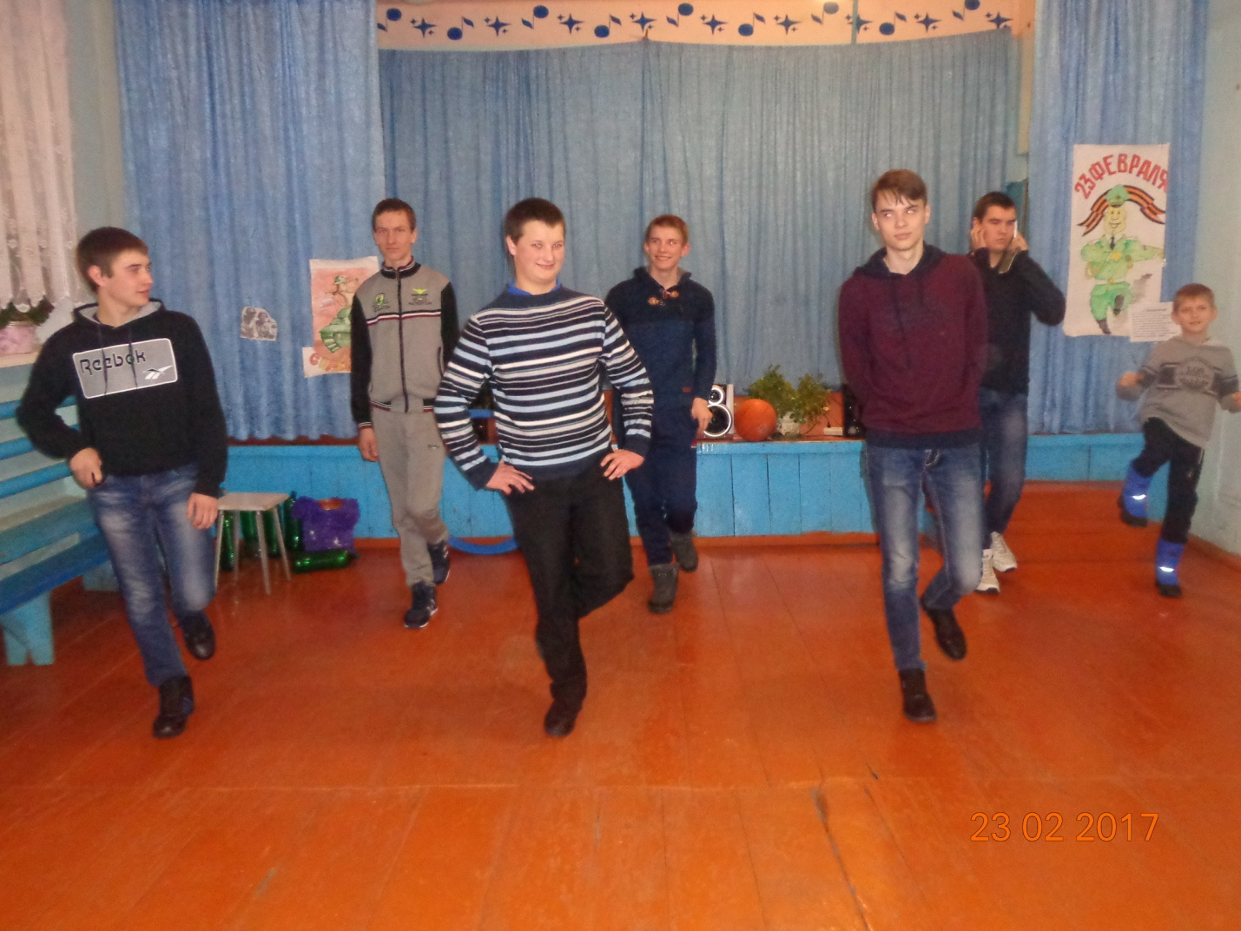

Концерт «Вам- Защитники Отечества» Чукальского ДК Кристина Коченова читает стихотворение
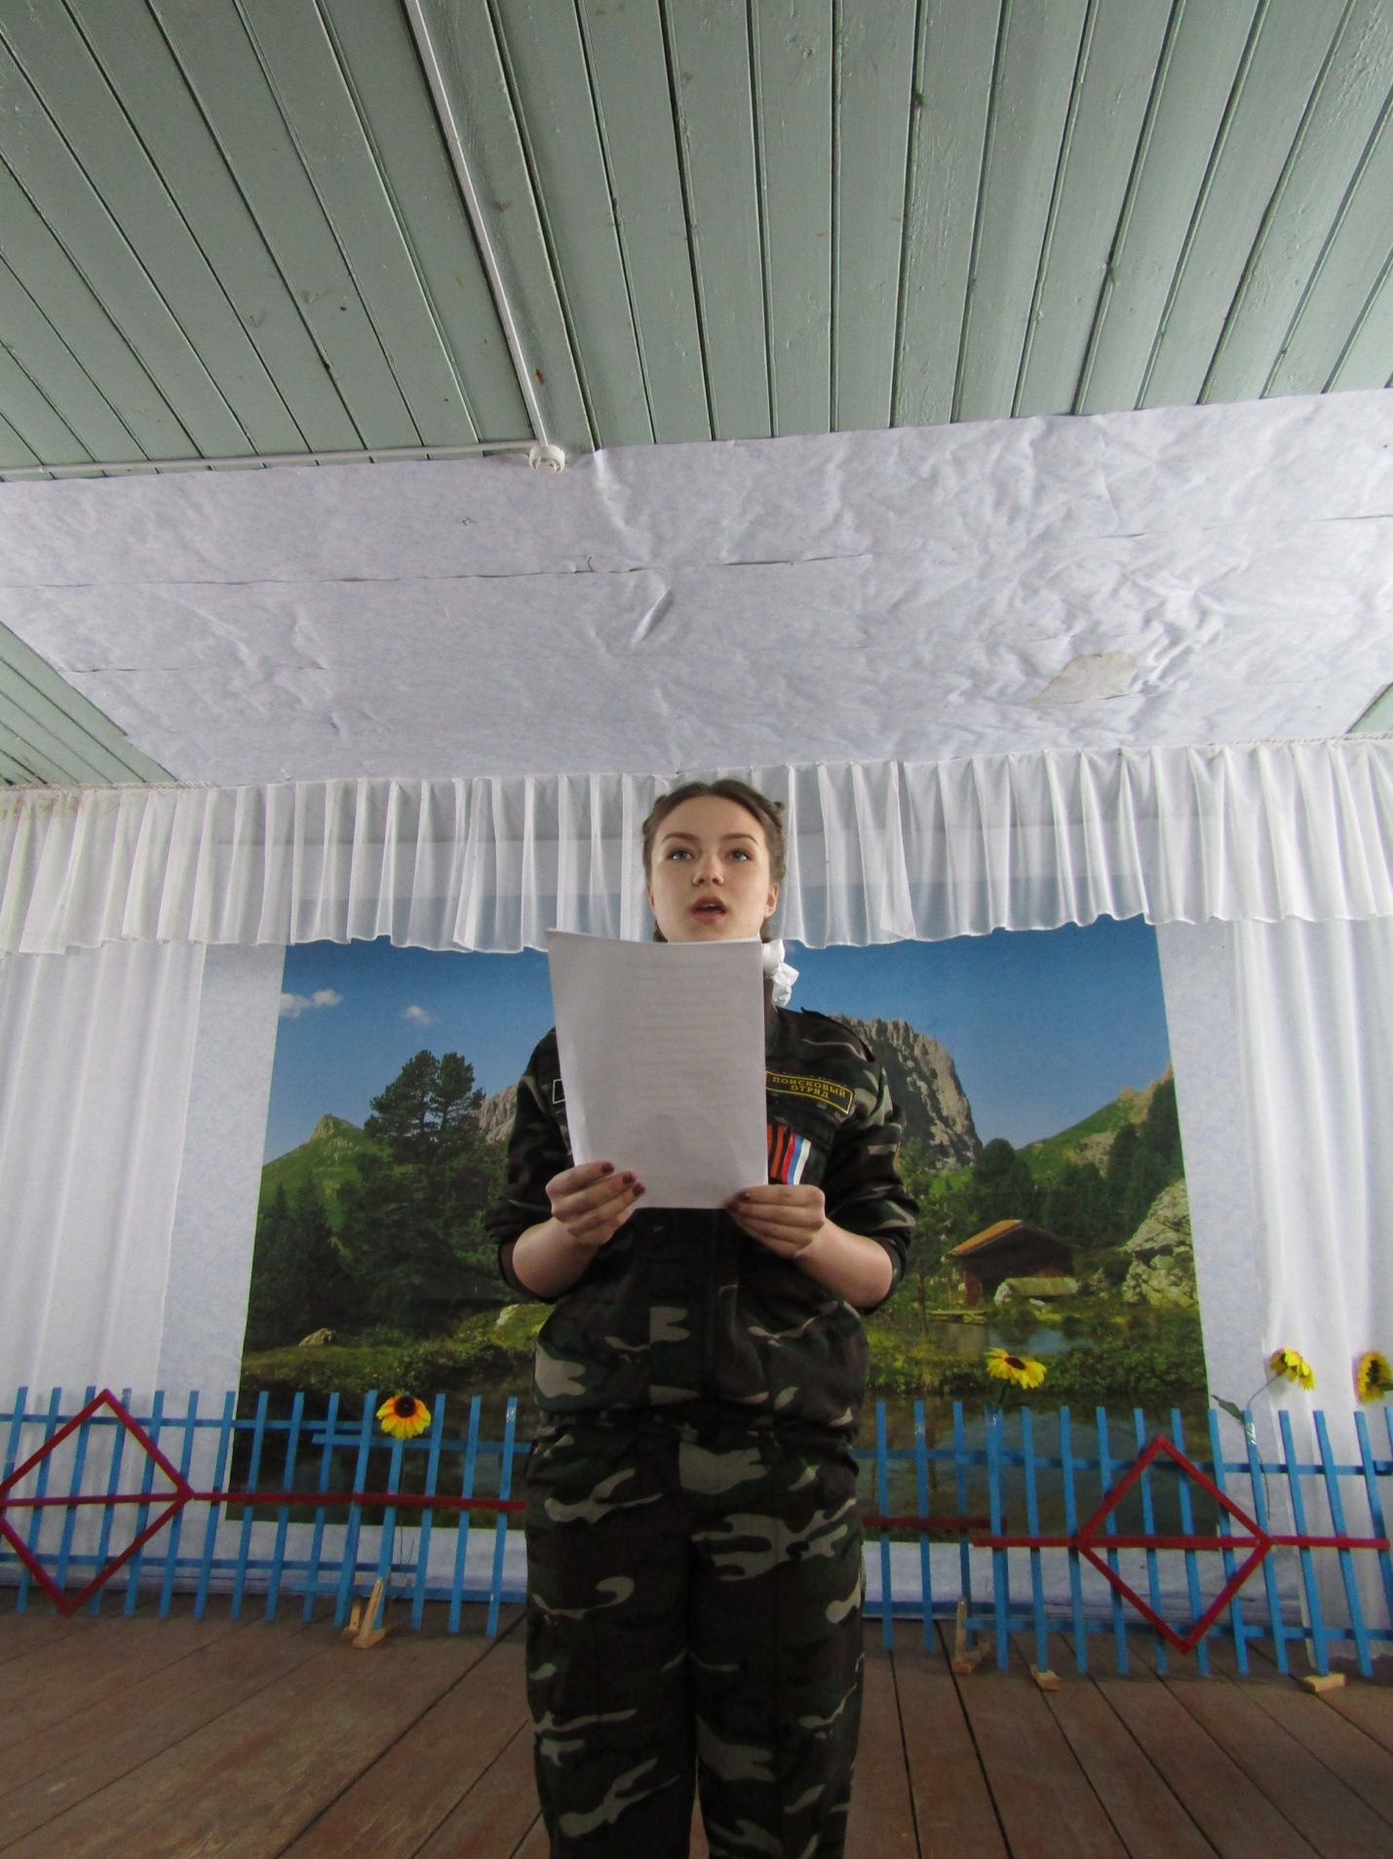

Ансамбль «Калинка» исполняет песню «Не плачь девченка»


